Parabolrinnenkraftwerk

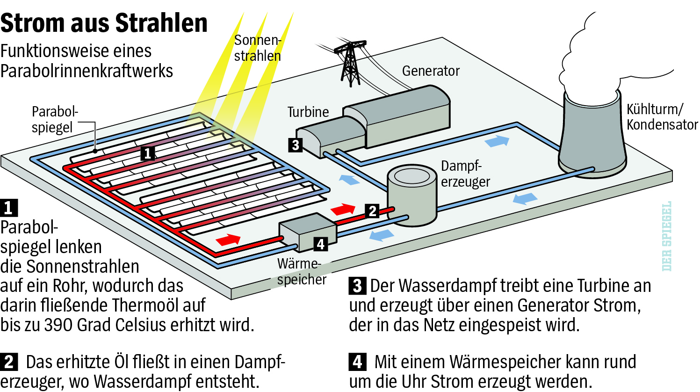

Quelle: Der Spiegel 5/2012 ©
www.unterrichtatom.ch Folie 31

